第三单元测试题及答案
一 填空。
1．( )÷8＝＝0.625＝( )%＝( )∶( )
2．甲数是乙数的75%，甲、乙两数的比是( )∶( )。
3．学校买回50个乒乓球，打比赛用掉了28个，用掉了( )%，还剩下( )%。
4．抽样检测一批产品，23件合格，2件不合格。这批产品的合格率是( )%。
5．小华读一本书，第一天读了这本书的20%，第二天读了余下的30%。第二天读了这本书的( )%。
6．六(1)班今天到校47人，2人请事假，1人请病假。今天的出勤率是( )%。
7．把、0.8、0.87、86%按从小到大的顺序排列是( )。
8．六(2)班会打羽毛球的有12人，会打乒乓球的有15人，会打羽毛球的人数是会打乒乓球人数的( )%，会打乒乓球的人数是会打羽毛球人数的( )%。
9．75千克的20%是( )千克，60吨的15%是( )吨。
10．油菜籽的出油率是35%，400千克油菜籽可以榨油( )千克；要榨210千克菜籽油，需要( )千克油菜籽。
11．一台笔记本电脑原价5000元，现价是原价的95%，现价( )元，降价( )元。
二 判断。(对的画“√”，错的画“×”)
1．1公顷相当于1平方千米的1%。 ( )
2．1吨煤，用去，还剩下20%吨。 ( )
3.一件毛衣比一条裤子贵25%，那么这条裤子比这件毛衣便宜25%。( )
4．在50的后面添上百分号，这个数就缩小到它的。 ( )
5．4厘米是1米的4%米。 ( )
三 选择。(将正确答案的字母填在括号里)
1．下面的数能用百分数表示的是( )。
A．妈妈从超市买回千克白糖
B．六年级视力不好的同学占
C．一根彩带长米
D．一辆汽车从甲城开往乙城用了小时
2．在400克水中加入100克盐，这时盐水的含盐率是( )。
A．80% B．25% C．20% D．40%
3．300件纺织品的合格率是98%，有( )件不合格。
A．2 B．4 C．6 D．8
4．甲、乙两数都不为0，甲数的60%等于乙数的75%，那么甲数和乙数相比较，( )。
A．甲数大 B．乙数大 C．一样大 D．无法比较
5．修一条路，单独完成，甲队需要6天，乙队需要8天，乙队的工作效率是甲队的( )%。
A．133.3 B．75 C．25 D．45
四 填表。
分数
小数 |  | 0.84 |  | 1.8
百分数 |  |  | 15% |  |  | 48%
五 计算。
1．计算下列各题，能简算的要简算。
62.5%×＋÷4

25%＋÷

÷25%

×40%＋×0.6

2．解方程。
60%x－17%x＝4.3 11x－50%＝16

六 解决问题。
1．只列式，不计算。
(1)
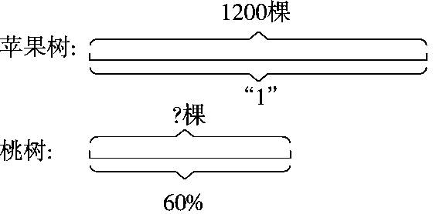

(2)青少年每分钟心跳约75次，婴儿每分钟心跳约135次，青少年每分钟心跳次数是婴儿的百分之几？

(3)一根15米长的铁丝，第一次剪去了全长的，第二次剪去了全长的20%，还剩下多少米？

2．某工厂生产一批零件，经检验，750个合格，50个不合格。求这批零件的合格率。

3．六年级今年植树500棵，成活率是98.2%，有几棵没成活？

4．实验小学四年级有学生400人，五年级人数和四年级人数的90%同样多，六年级人数是五年级人数的95%。六年级有学生多少人？

5．小宇读一本故事书，已经读了全书的36%，比没读的少56页。这本书有多少页？

参考答案
一、1.5 62.5 5 8
2．3 4
3．56 44
4．92
5．24
6．6.94
7．0.8<86%<0.87<
8．80 125
9．15 9
10．140 600
11．4750 250
二、1.√ 2.× 3.× 4.√ 5.×
三、1.B 2.C 3.C 4.A 5.B
四、竖着看：0.65 65% 84% 0.15 180% 0.429 42.9% 0.48
五、1． 320
2．x＝10 x＝1.5
六、1.(1)1200×60%
(2)75÷135
(3)15×
2．×100%＝93.75%
答：这批零件的合格率为93.75%。
3．500×(1－98.2%)＝9(棵)
答：有9棵没成活。
4．400×90%×95%＝342(人)
答：六年级有学生342人。
5．56÷(1－36%－36%)＝200(页)
答：这本书有200页。

